**Introdução ao que chamamos de corpo.**

Corpo, existimos porque somos um, em trânsito constante, construindo e afirmando quem somos. Merleau-Ponty (1971) explicita a relação de não se ter um corpo, e sim, ser um corpo. O corpo exerce para todos os indivíduos relações sociais, culturais, simbólicas e políticas moldando as identidades individuais e coletivas por meio de cada corpo, individual e coletivamente. É difícil compreender a relação do corpo enquanto objeto identitário sem considerarmos suas funções e significados para cada indivíduo. “As representações do corpo, e os saberes que as alcançam, são tributários de um estado social, de uma visão de mundo, e, no interior desta última, de uma definição de pessoa.” (LE BRETON, 2011, p. 18), ou seja, “o sujeito é um efeito de linguagem, discursos, textos, representações, enunciações das relações de poder-saber’’ (AMARO, 2021, p. 7)”. Essa definição de pessoa se dá pelo conjunto de signos e sentidos que por meio da matéria encara o mundo. O próprio termo “pessoa” já explicita a relação do sujeito com o mundo: pessoa, “aquele que afronta com sua presença.” (MOUNIER, 1964, p. 97)

Le Breton, aponta que sem dar um rosto, o homem/ser humano não existiria, visto que “as representações do corpo são, de fato, representações que seria a pessoa” (LE BRETON, 2011a, p.31), complemento dizendo, que sem um corpo que carrega diversos símbolos políticos, discursos, representações identitárias, imaginarios, entre outras possibilidades, não seria possível enunciar quem se é e quando se é o que se supõe ser quando posto no mundo, pois o corpo não passa de uma “construção simbólica” (LE BRETON, 2011a, p.18) ou uma “tela em branco”, como diz Connel e Pearse (2015) que deflagra e realiza suas trajetória existencial como uma “construção social e cultural” (LE BRETON, 2011a, p. 18), sendo assim, efetivamente o corpo é socialmente construído, como aponta Le Breton (2011).

Na contemporaneidade, vivemos sujeitos às distintas formas de acontecimentos que produzem os corpos, e ao mesmo tempo circulam em torno de um objetivo comum: a afirmação de si enquanto sujeito que busca a individualidade dentro de micro grupos existentes dentro de grupos maiores que compõem a sociedade maior, cuja configuração empana e aplaina diferenças. Acontece então o processo de constituir-se, por diversos e diferentes meios possíveis.

Neste trabalho falaremos do desenho como método utilizado para compreender-se socialmente, mas também, agregando sentidos sobre si, constituindo sua imagem, vivendo sua imaginação, enfim, se afirmando enquanto sujeito. O desenho como um percurso de reconhecimento/criação de uma identidade particular. Propiciando assim, a criação poética gráfica, participando e contribuindo na constituição de sentidos atribuídos ao corpo que se dá pelo ato do “desenho possuir uma natureza que enfatiza o transitório, o efêmero.” (DERDYK, 1955, p.97) Aqui, o efêmero se relaciona diretamente ao corpo, que por mais que seja uma matéria cheia de signos e sentidos, está fadado a um fim material.

**Desenvolvimento: desenho na sala de aula.**

Pude vivenciar algumas situações enquanto residente pedagógico, num Colégio Estadual na cidade do Rio de Janeiro, pelo programa de Residência Pedagógica - Capes. Acompanhando as aulas de artes, pude ver as relações e imbricações que ocorriam naquele espaço de criação, reflexão e crítica, e consequentemente, as relações, prazerosas e conflituosas, dos estudantes com com a linguagem artística - desenho, foco neste trabalho.

Percebi naquela sala de aula, um espaço de trocas, tanto entre os próprios estudantes quanto dos estudantes com a professora de artes regente. No entanto, tal espaço, muitas vezes foi atribuído valores e características que o deslegitimaram como um espaço de produção de conhecimento, aqui as aulas de artes, como a pouco tempo atrás era feito.

A partir dessas considerações, discuto a participação das artes na educação escolar como espaço de ‘finalidade’ comprometido com um produto ou ação final. Ao contrário, percebo o ensino da arte como porta de entrada para levarmos nossa atenção para assuntos necessários e urgentes para a construção de uma sociedade mais democrática e respeitosa, tendo a equidade como meio estruturante. Priorizando assim, as necessidades e urgências dos estudantes, personagens principais do cotidiano escolar. Valorizando e reconhecendo a importância do processo e das discussões possíveis que possam vir a emergir, a partir das criações artísticas.

Carneiro (2001,p. 34) define o desenho como “uma escrita do corpo que revela o mais íntimo dele’’ . Assim, desenvolve e aplica um saber cognitivo expressado por meio do ponto, linha, traço e cores, tornando-se *Desenho*. Muito pode ser identificado e compreendido a partir da linguagem visual, sobretudo quando são desenhos que explicitam seus sentidos quando colocado no mundo.

IMAGEM 1: DESENHO PRODUZIDO PELA ESTUDANTE - ANA

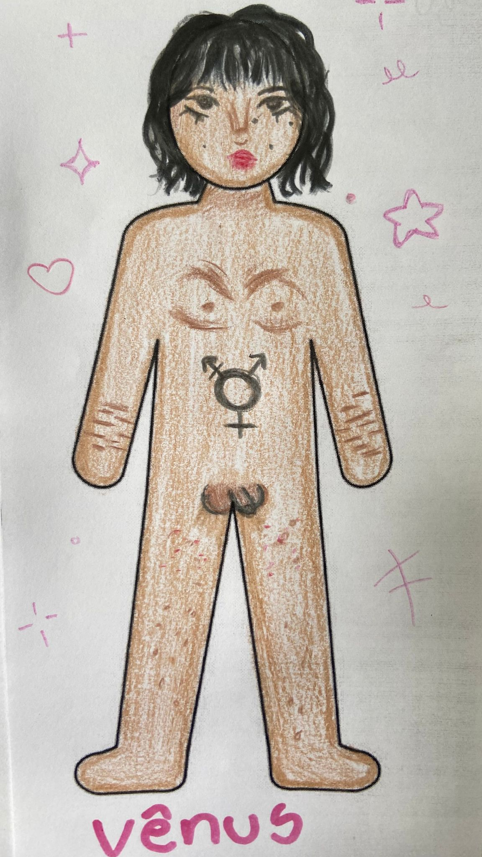

FONTE: Acervo de registro pessoal

Com o tema de uma aula que mesclava corpo e identidade, tivemos como resposta muitos desenhos que narravam sentidos implícitos e explícitos. Corpos marcados pelo racismo, gênero e sexualidade foram assuntos trazidos nas representações/criações de outros alunos. Trago como exemplo o desenho feito por ANA (nome fictício para preservar a identidade da aluna) para refletirmos como um corpo é capaz de narrar e explicitar uma identidade, sobretudo quando têm como auxílio o desenho, sendo assim possível a criação poética livre. Apresento o desenho de ANA porque em muitos sentidos ele me atravessou. Ao explicar sobre a proposta fui indagado pela ANA de qual forma teria que fazer a representação de si, pelada ou vestida? pois no caso dela, o corpo contava e para além, explicitava quem ela era de qualquer uma das duas maneiras. Parto disso para trançar os conceitos de corpo-identidade-desenho.

Neste trabalho de ANA, reflito sobre as formas e maneiras escolhidas pela estudante para se apresentar/representar por meio do desenho. Uma delas é pela visualidade, a escolha de ser feita nua toma como ponto alto da discussão onde, para ela, independente da forma que ela se fizesse, seria vista como ela é, uma menina/mulher transgênero. Mostrando que pessoas com identidades em trânsito, a qual divergem da norma de performatividade heterocisgênero, não estão dispostas a desassociar-se de sua identidade quando adentram nas estruturas escolares. Um segundo ponto é a escrita da palavra “vênus”, onde ela atribui sentido na palavra de “energia que eu exalo”. Assim, “a linguagem verbal e gráfica participam de uma natureza mental, cada uma com sua especialidade e sua maneira particular de participar uma imagem, uma ideia, um conceito.” (DERDYK, 1955, p.97). Indo além aos sentidos estabelecidos e proporcionados pelo desenho, a aluna adiciona o pictograma, da simbologia da sua transgeneridade. Símbolo este que não estava marcado de forma real em seu corpo físico mas, estava presente de maneira política. “O desenho ao mesmo tempo que configura uma ideia, comunica e informa sobre a estrutura com a qual cada pessoa capta o fenómeno, reflectindo ao mesmo tempo o valor simbólico que assume” (MOLINA, 1999, p.17).

**Conclusão**

A escola também é “um forte agente na construção de parte significativa dos conceitos e preconceitos das novas gerações.” (DINIS, 2011, p. 47). Portanto, no que lhe compete, se espera que reflita sobre quais dinâmicas de inclusão e respeito às diferenças estão sendo estabelecidas no seu cotidiano. Direcionando para as salas de artes, compete aos professores estabelecer em suas aulas um lugar de partilha de identidades, experiências e diversidade de ser e estar no mundo, com suas particularidades. Hoje, “a escola [...] está imersa numa arena em disputas de poder [...] relacionados a mudanças e transformações modernas e pós-modernas” (BORGES et al., 2023, p.306) e quando falamos de identidades como a de ANA, posta na sala de artes com a segurança e o conforto necessários para se representar, mostra-nos que a sala de aula é também um espaço para entendermos e respeitarmos a pluralidade, sem mais a participação da aversão escolar aos assuntos tidos como ‘sensíveis’ como a pouco tempo atrás. Resta a nós, professores, diretores, etc, o compromisso da permanência e bem estar de todos os estudantes e respeitando a pluralidade que cada identidade carrega.

As aulas de artes, devido a centralidade da sensibilidade e criação, se põe como o espaço de troca, mas sobretudo de acolhimento. Refletindo sobre esse desenho como objeto final, nesse caso, foi interessante o que foi obtido, pois foi a partir dele que conseguimos identificar como a escola da qual participei como residente vem atuando no compromisso com uma sociedade mais consciente, ainda na educação básica. No entanto, seria impossível chegar a tal reflexão sem valorizarmos o processo do fazer, que muito nos diz sobre a necessidade de proporcionar salas de aulas seguras e acolhedoras para todos os estudantes.

A partir das relações que os sujeitos estudantes têm com o mundo é possível entender que

‘’A vocalização dos/das estudantes refere-se aos valores, opiniões, crenças, perspectivas e origens culturais das crianças, adolescentes e jovens, individualmente e em grupos, [...] revelando, dessa forma, uma pedagogia engajada pautada em uma educação como prática de liberdade”. (HOOKS, 2013)

Dessa forma, é possível utilizar de suas experiências e vivências para produzir conhecimento e estabelecer o entendimento de outras perspectivas, antes desconhecidas, para entender e exercer a empatia e solidariedade. Nesse contexto, foi utilizado o desenho como porta para tais reflexões, mas entendo a disciplina de artes, como dito anteriormente, porta de entrada para tais discussões, na medida em que é privilegiada meios para que tais reflexões sejam desenvolvidas no cotidiano escolar.

**Referências**

AMARO, Ivan; JUNIOR, Dilton Ribeiro Couto; GANEM, Bruno Rodrigues. *“EU REBOLO ATÉ O CHÃO MESMO!’’: Vidas precárias e corpos de gênero dissidentes no cotidiano escolar.* Revista Exitus, Santarém/PA, VOL 11, p. 01-24, 2021

BORGES, Luís Paulo C; CARVALHO, Aline C. L. de; SILVA, Camila M. N. da; COSTA, João P S da. Pesquisar com as juventudes em tempos (Pós)Pandêmico: Interseccionando a produção de conhecimento. *In*: SILVA, Perseu; BORGES, Luís Paulo C; FREITAS, Maíra de O [Orgs.]. **Infâncias e Juventudes : Insurgências necessárias no tempo presente**. São Carlos: Pedro e João Editores, p.295- 310. 2023

CARNEIRO, Alberto.O Desenho, Projecto da Pessoa. In Os Desenhos do Desenho nas Novas Perspectivas sobre o Ensino Artístico. Porto: FPCEUP, 2001

CONNELL, Raewyn; PEARSE, Rebecca. *Gênero: uma perspectiva global*. Tradução Marília Moschkovich. São Paulo: n1 Versos, 2015.

DERDYK, Edith. Formas de pensar o desenho - desenvolvimento o grafismo infantil. São Paulo: Editora Editora Scipione, 1955.

DINIS,N. F. *Homofobia e educação: quando a omissão também é signo de violência*. Educar em Revista, Curitiba, Editora UFPR, 2011.

Hookes, bell. Ensinando a transgredir: a educação como pratica de liberdade. São Paulo: Editora WMF Martins Fontes, 2013.

LE BRETON, D. *A sociologia do corpo*. Tradução de Sonia M.S. FUHRMANN. 5. ed - Petrópolis, RJ: Vozes, 2011.

___________. *Antropologia do corpo e modernidade*. Tradução de Fábio dos Santos Creder Lopes. - Petrópolis, RJ: Vozes, 2011.

MERLEAU-PONTY, Maurice. *Fenomenologia da percepção*. São Paulo: Freitas Bastos, 1971.

MOLINA, J. J. G. Las Lecciones Del Dibujo. Madrid: Cátedra, 1999

MOUNIER, Emmanuel. *O personalismo*. Lisboa: Livraria Duas Cidades, 1964.